Was tun bei Verstopfung im Kindesalter?
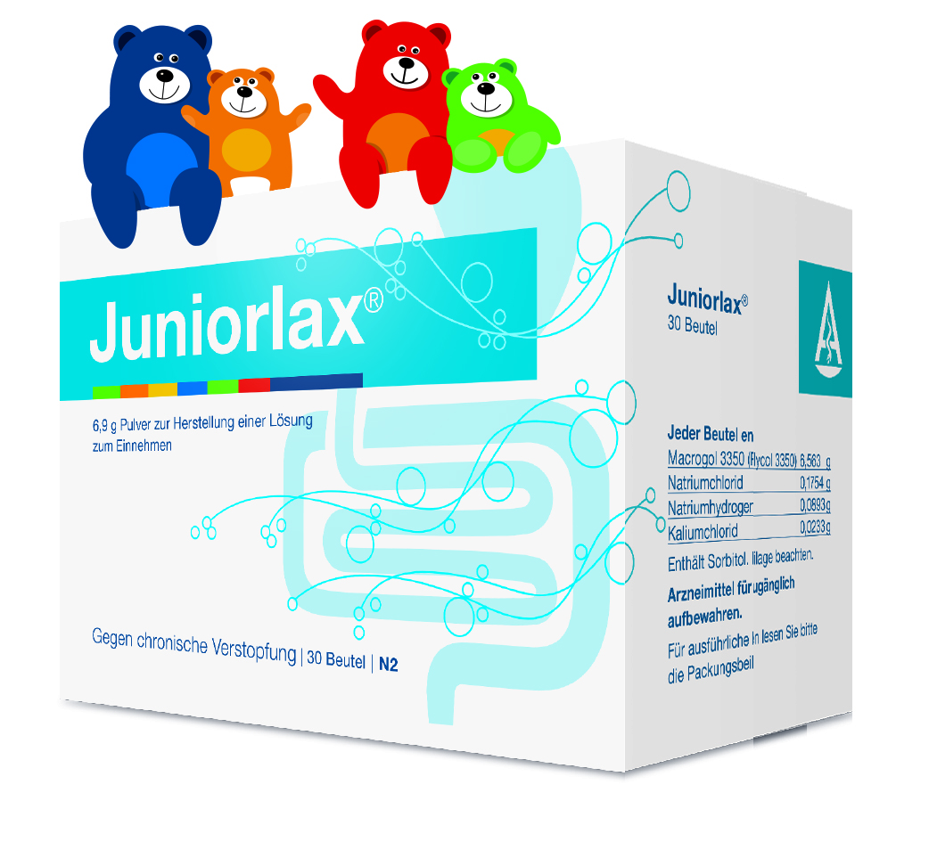
Herdecke, 8. März 2018 − Kinder leiden häufig unter Verstopfung. Wenn diese andauert, braucht das Kind wirksame, aber dennoch sanfte und gut verträgliche Hilfe. Der Stuhlweichmacher Juniorlax® mit angenehmem Zitrusgeschmack wurde speziell für Kinder im Alter von 2 bis 11 Jahren entwickelt. Er macht den Stuhl auf natürlichem Wege (durch Wasserbindung) wieder weich und sorgt so für eine schonende Entleerung des Darms. Das Kinder-Laxans Juniorlax® enthält den bewährten und umfangreich geprüften Wirkstoff Macrogol. Um die Behandlung optimal zu unterstützen, bietet das Unternehmen Ardeypharm den Eltern und den kleinen Patienten begleitende Servicematerialien an, die kostenfrei bei Ardeypharm bestellt werden können.
Besonders hilfreich für besorgte Eltern ist die Ratgeber-Broschüre, die dabei unterstützt, Verstopfungen beim eigenen Kind zu erkennen, die Ursachen zu verstehen und für wirksame Hilfe zu sorgen. Auf leicht verständliche Weise wird erklärt, wie der Stuhlgang normalerweise funktioniert und wie häufig er in den verschiedenen Altersstufen ist. Entlastend ist sicherlich zu erfahren, dass die Verstopfung in den allermeisten Fällen kein Hinweis auf eine Erkrankung ist, sondern einfach entsteht, weil das Kind die Darmentleerung immer wieder zurückhält. Dennoch sollte zur Sicherheit beim ersten Auftreten einer Verstopfung im Kindesalter der Kinderarzt aufgesucht werden.
Wenn aus der Verstopfung ein Teufelskreis wird
Da der Stuhldrang nach wenigen Minuten wieder verschwindet, wenn das Kind nicht auf die Toilette geht, kann es dazu kommen, dass es sich das große Geschäft immer wieder verkneift. Dafür kann es viele mögliche Gründe geben, wie die Ratgeber-Broschüre erklärt: z.B. Zeitdruck, veränderte Umgebung, Ekel vor fremden Toiletten (Kindergarten, Schule) oder fehlende Entspannung. Doch je häufiger der Stuhlgang vertagt wird, desto härter wird der Stuhl und die Entleerung bereitet immer mehr Schmerzen. Damit kann sich ein Teufelskreis in Gang setzen: Das Kind verkneift sich die Darmentleerung erneut, um den schmerzhaften Stuhlgang zu vermeiden. Das Verhindern der Darmentleerung ist daher häufig nicht nur die Ursache, sondern gleichzeitig auch die Folge einer Verstopfung.
Die Verstopfung schonend und gut verträglich behandeln
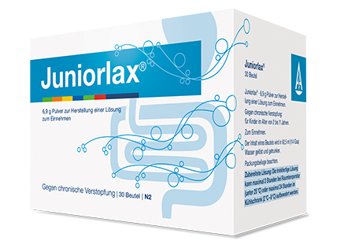
Mit dem Stuhlweichmacher Juniorlax® lässt sich dieser Teufelskreis jetzt durchbrechen. Das Laxans für Kinder enthält Macrogol, das durch seine enorme Wasserbindungsfähigkeit den verhärteten Stuhl aufweicht und für eine schonende Entleerung des Darms sorgt. Das Kind lernt langsam wieder, dass Darmentleerung nicht wehtun muss. Neben Macrogol 3350 sind in Juniorlax® wichtige Elektrolyte enthalten, die auch bei einer Langzeittherapie die ausreichende Versorgung für Wachstum und Entwicklung sicherstellen. Juniorlax® ist rezeptfrei und ausschließlich in Apotheken erhältlich. Die Behandlung von Kindern mit chronischer Verstopfung sollte über einen längeren Zeitraum erfolgen – mindestens 6 bis 12 Monate. Da es kein Gewöhnungs- oder Abhängigkeitspotenzial hat, ist das mit Juniorlax® problemlos möglich. Das Macrogol-Laxans ist mit seiner bewährten Wirksamkeit und Verträglichkeit optimal für die Langzeitanwendung geeignet.

Bärenstarke Therapieunterstützung
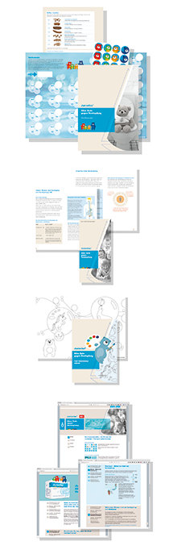
Die ausreichend lange Anwendung von Juniorlax® sorgt dafür, dass das Kind keinen schmerzhaften, weil verhärteten Stuhlgang mehr erleiden muss. Doch es erfordert oft Geduld seitens der Eltern, ihr Kind dabei zu begleiten, aus dem angstbesetzten, oft vermiedenen Stuhlgang (wieder) einen normalen und unproblematischen Vorgang zu machen. Wie dieses „Toilettentraining“ funktioniert, erklärt die Ratgeber-Broschüre für Eltern ebenfalls. Der kindgerecht gestaltete „Juniorlax®-Stuhlkalender“ hilft nicht nur den Eltern beim Erkennen von Fortschritten, sondern zeigt auch dem Kind Erfolge auf und macht ihm Mut. Die bunten Bären-Sticker zum Aufkleben belohnen jedes große Geschäft. Das „Juniorlax®-Malheft“ unterstützt dabei, dem Thema „Stuhlgang“ den Schrecken zu nehmen. Hier kann das Kind z.B. die Bärenfiguren, die es schon von den Stickern kennt, mit eigenen Farben ausmalen. Alles, was zur Entspannung rund um das große Geschäft beiträgt, ist hilfreich. Unter www.juniorlax.de finden sich alle Informationen zum Produkt und den „Juniorlax®-Stuhlkalender“ zum Download sowie ein lustiges Kartenpaar-Spiel zur Ablenkung und Entspannung.

Juniorlax®
6,9 g Pulver zur Herstellung einer Lösung zum Einnehmen.
Zusammensetzung: Ein Beutel Juniorlax® enthält folgende Wirkstoffe: Macrogol 3350 (Polyethylenglycol 3350) 6,563 g; Natriumchlorid 0,1754 g; Natriumhydrogencarbonat 0,0893 g; Kaliumchlorid 0,0233 g. Anwendungsgebiet: Zur Behandlung von chronischer Verstopfung bei Kindern im Alter von 2 bis 11 Jahren. Warnhinweise: Enthält Sorbitol. Packungsbeilage beachten. Die trinkfertige Lösung kann maximal 3 Stunden bei Raumtemperatur (unter 25 °C) oder maximal 24 Stunden im Kühlschrank (2 °C – 8 °C) aufbewahrt werden. Restliche Trinklösung beseitigen, wenn sie nicht innerhalb von 24 Stunden verbraucht wurde.
Stand: August 2017
Ardeypharm GmbH, Loerfeldstraße 20, 58313 Herdecke
Zu Risiken und Nebenwirkungen lesen Sie die Packungsbeilage und fragen Sie ihren Arzt oder Apotheker!

Pressekontakt:
Ammersee Communication GmbH
August-Exter-Straße 4, 81245 München
Kirsten Schwarz
Geschäftsführerin
Tel.: 089/ 71 67 231-33
Fax: 089/ 71 67 231-99
E-Mail: kirsten.schwarz@ammersee-communication.de
Luzie Möller
Trainee
Tel.: 089/ 71 67 231-72
Fax: 089/ 71 67 231-99
E-Mail: luzie.moeller@ammersee-communication.de

